Министерство образования Республики Беларусь

Учреждение образования
БелорусскиЙ государственный университет
информатики и радиоэлектроники

Факультет компьютерных систем и сетей

Кафедра программного обеспечения информационных технологий

оТЧЕТ
по лабораторной работе

на тему:

МАТРИЦЫ

Выполнил  Студент гр. 051005 |  | К.Н.Волков
Проверил |  | Асс. C.В. Болтак

Минск, 2020
- Теоретические сведения по теме лабораторной работы

Массив – совокупность однотипных элементов, имеющих
общее имя. Данное имя называется полной переменной, так как ее значением
является весь массив. Тип элементов массива называется базовым типом массива.
Для выделения отдельных элементов массива используются индексы
(индексные выражения). Индекс задает правило вычисления номера нужного
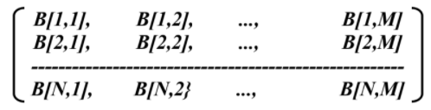
элемента массива. Одномерный массив А можно представить как вектор (A[1], A[2],A[3], ...A[N]), а двумерный массив B - как матрицу

Количество элементов массива, их упорядоченность и тип должны
задаваться явно при описании массива до начала выполнения программы и не
могут изменяться в процессе выполнения программы.
- Задание на лабораторную работу
2.1. Постановка задачи
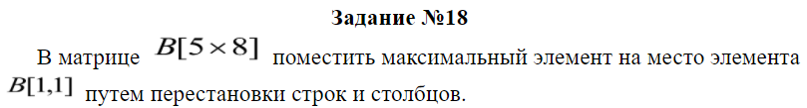

2.2. Ожидаемый результат

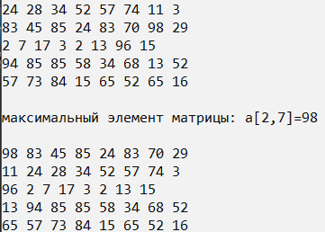

- Выполнение
  - Разработка алгоритма
Таблица 3.1 используемые идентификаторы
Имя идентификатора | назначение | Тип идентификатора | Начальное значение | Закон изменения
A | Массив | Integer | Нет | Нет
N | Кол-во строк матрицы | Const | 5 | Нет
M | Кол-во столбцов матрицы | Const | 8 | Нет
I | Индекс строки | byte | Нет | Нет
J | Индекс столбца | byte | Нет | Нет
Str | Номер строки Max эл-та | byte | Нет | Нет
Collumn | Номер столбца Max эл-та | byte | Нет | Нет
Max | Наибольший эл-т матрицы | integer | Нет | Нет
TEMP | Используется для записи числа из строчного значения в число | integer | Нет | Нет
Temp1 | Рабочая переменная | Integer | Нет | Нет
Temp2 | Рабочая переменная | Integer | Нет | Нет
Err | Место ошибки при валидации | integer | Нет | Нет
S | Строковое представление числа | String | Вводится с клавиатуры | Нет

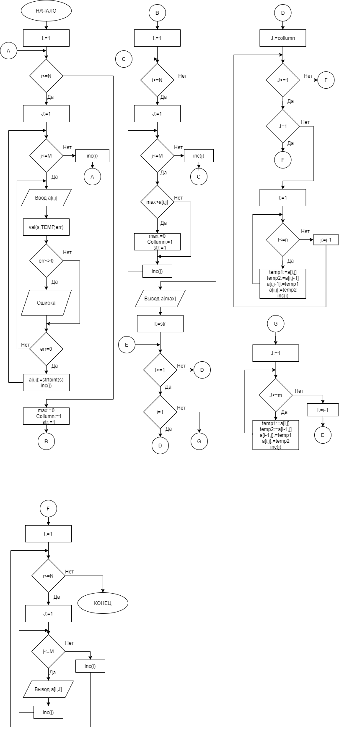

Рисунок 3.1 – Схема работы программы

  - Текст программы и его описание

program project1;
uses
System.SysUtils;
const
n=5;
m=8;
var
a: array[1..n, 1..m] of integer;
i, j, Collumn, str :byte;
max, TEMP, temp1, temp2, err :integer;
s :string;
begin
writeln('Введите элементы матрицы'); //Ввод элементов матрицы с проверкой
for I := 1 to n do
begin
for J := 1 to m do
begin
repeat
write('Введите [',i,',',j,'] элемент массива: ');
readln(s);
val(s,TEMP,err);
if err<>0 then
writeln('Ошибка, необходимо ввести число');
until err=0;
a[i,j]:=strtoint(s);
end;
end;

max:=0;
Collumn:=1;
str:=1;
for I := 1 to n do //Поиск max эл-та массива
begin
for j := 1 to m do
begin
if max<a[i,j] then
begin
max:=a[i,j];
str:=i;
collumn:=j;
end;
end;
end;
writeln;
writeln('максимальный элемент матрицы: a[',str,',',collumn,']=',max);
writeln;
for i:=str downto 1 do //Перемещение строк
begin
if i=1 then
break;
for j := 1 to m do
begin
temp1:=a[i,j];
temp2:=a[i-1,j];
a[i-1,j]:=temp1;
a[i,j]:=temp2;
end;
end;

for j := collumn downto 1 do //Перемещение столбцов
begin
if j = 1 then
break;
for i := 1 to n do
begin
temp1:=a[i,j];
temp2:=a[i,j-1];
a[i,j-1]:=temp1;
a[i,j]:=temp2;
end;
end;

for I := 1 to n do //вывод итогового массива
begin
for j := 1 to m do
begin
write(a[i,j],' ');
end;
writeln;
end;

readln
end.
  - Тестирование и отладка программы
Таблица 3.2 Прохождение тестов программы
Номер теста | Вводимые данные | Ожидаемый результат | Полученный результат
1 | 13 82 93 36 78 29 65 83  17 81 37 3 22 24 11 7  96 23 69 46 63 81 96 13  2 92 1 655 81 61 41 8  9 68 24 40 11 82 56 68 | Максимальный элемент матрицы: a[3,1]=96  96 23 69 46 63 81 96 13  13 82 93 36 78 29 65 83  17 81 37 3 22 24 11 7  2 92 1 65 81 61 41 8  9 68 24 40 11 82 56 68 | Тест пройден
2 | 28 8 16 90 8 33 84 52  69 27 26 85 94 9 81 86  71 38 21 95 73 54 43 97  17 67 20 1 12 22 63 98  58 63 3 96 19 18 60 100 | Максимальный элемент матрицы: a[5,8]=100  100 58 63 3 96 19 18 60  52 28 8 16 90 8 33 84  86 69 27 26 85 94 9 81  97 71 38 21 95 73 54 43  98 17 67 20 1 12 22 63 | Тест пройден
3 | 1 1 1 1 1 1 1 1  1 1 1 1 1 1 1 1  1 1 1 1 1 1 1 1  1 1 1 1 1 1 1 1  1 1 1 1 1 1 1 1 | Максимальный элемент матрицы: a[1,1]=1  1 1 1 1 1 1 1 1  1 1 1 1 1 1 1 1  1 1 1 1 1 1 1 1  1 1 1 1 1 1 1 1  1 1 1 1 1 1 1 1 | Тест пройден
4 | а1  1а  Привет  Hello | Ошибка, необходимо ввести число  Ошибка, необходимо ввести число  Ошибка, необходимо ввести число  Ошибка, необходимо ввести число | Тест пройден
Анализ прохождения тестов, причины возникших ошибок, внесение изменений в алгоритм и текст программы
  - Итоговый текст программы

Смотри пункт 3.2

